7 Свидетельство об упаковывании

№ ТУ3461-837-89558048-2015
наименование изделия обозначение заводской номер
Упаковано
наименование или код изготовителя
согласно требованиям, предусмотренным в действующей технической документации.

Упаковщик
Дата изготовления должность личная подпись расшифровка подписи

8 Свидетельство о приемке

№ ТУ3461-837-89558048-2015
наименование изделия обозначение заводской номер

светильник изготовлен и принят в соответствии с обязательными требованиями государственных стандартов, действующих технической документацией и признан годным для эксплуатации

Начальник ОТК

МП
личная подпись расшифровка подписи год, месяц, число

9 Гарантийные обязательства
9.1 Гарантийный срок эксплуатации светильника составляет 36 месяцев со дня продажи Покупателю. В случае неисправности светильника в течение гарантийного срока Производитель обязуется провести безвозмездный ремонт или замену светильника при соблюдении Покупателем условий хранения, транспортирования и эксплуатации светильника, описанных в настоящем Паспорте и Руководстве по Эксплуатации. В случае обнаружения неисправности светильника до истечения гарантийного срока следует обратиться в Сервис центр по адресу: ООО НПК "Инкотекс", 105484, г. Москва, ул. 16-я Парковая, д. 26, корп. 2, тел.: (495) 645-82-16, www.leadlight.ru.
Для ремонта или замены светильника в период гарантийного срока требуется предоставить рекламацию с указанием условий, при которых была выявлена неисправность, и предъявить само изделие с Паспортом Производителю или авторизованному им сервисному центру.
9.2 Гарантия не распространяется на следующие случаи:
- наличие механических повреждений;
- отсутствие настоящего Паспорта и Руководства по эксплуатации;
- воздействие на светильник химически активных веществ;
- воздействие на светильник абразивных средств и материалов;
- проведение ремонта светильника Покупателем или третьими лицами, кроме авторизованных Производителем.
- нарушение условий хранения, транспортирования и эксплуатации светильника.
9.3 При отсутствии штампа торгующей организации срок гарантии исчисляется со дня выпуска изделия Производителем, указанным в настоящем Паспорте и Руководстве по эксплуатации.
10 Сведения об упаковке, транспортировании и хранении
10.1 Упаковка, хранение, транспортирование светильников должны соответствовать требованиям ГОСТ 23216.
10.2 Светильники транспортируются в упаковке любым крытым видом транспорта. Во время погрузки, транспортирования и выгрузки светильников с транспортного средства должны быть приняты меры защиты светильников от механических повреждений и непосредственного воздействия нефтепродуктов, агрессивных сред и атмосферных осадков.
10.3 Хранение светильников в упаковке допускается на стеллажах в закрытых сухих помещениях в условиях, исключающих воздействие нефтепродуктов и агрессивных сред, на расстоянии не менее одного метра от отопительных и нагревательных приборов. Температура хранения от –50 до +60ºС при относительной влажности воздуха не более 85%.
11 Утилизация
Светильник не содержит токсичных материалов, а также комплектующих, приносящих вред окружающей среде. Утилизацию светильника проводить обычным способом.
12 Сведения о цене и условиях приобретения изделия.
12.1 Цена договорная
12.3 Особых требований по реализации не установлено.

Сделано в России.
Редакция 12.09.16.

СВЕТИЛЬНИКИ
СТАЦИОНАРНЫЕ ОБЩЕГО НАЗНАЧЕНИЯ СВЕТОДИОДНЫЕ серии INDUSTRY.3, INDUSTRY.4
Паспорт и Руководство по эксплуатации
АВЛГ 837.00.00-03 ПС и РЭ

1 Основные сведения об изделии
1.1 Светильники со встроенными электронными блоками питания предназначены для освещения территорий микрорайонов, площадей, автостоянок, АЗС, заводских территорий, железнодорожных платформ, строительных площадок, а также для внутреннего освещения промышленных зданий, складов и т.п. по
СП 52.13330.2011, СанПиН 2.2.1/2.1.1.1278. Светильники соответствуют ТР ТС 004/2011, ТР ТС 020/2011,
СТБ IEC 60598-1-2008, ГОСТ Р 54350-2015, ГОСТ Р 55701.1-2013, ГОСТ Р 55705-2013, СТБ ЕН 55015-2006, СТБ IEC 61547-2011, ГОСТ 30804.3.2-2013, ГОСТ 30804.3.3-2013 с уточнениями и дополнениями, изложенными в ТУ 3461-837-89558048-2015.
1.2 Светильники предназначены для работы в сети переменного тока с номинальным напряжением 220±20% В, частотой 50 Гц.
1.3 Светильники соответствуют I классу защиты от поражения электрическим током по
ГОСТ 12.2.007.0, в части воздействия механических факторов внешней среды – группе условий эксплуатации М2 по ГОСТ 17516.1.
1.4 Светильники могут монтироваться на опорах, стенах, потолках, а так же на вертикальных или горизонтальных тросовых подвесах.
1.5 Срок службы светильников – не менее 12 лет по ГОСТ Р 55705-2013.
1.6 Номинальные значения климатических факторов по ГОСТ 15150 – ХЛ1, при этом значения климатических факторов принимаются следующими:
- диапазон рабочих температур от -45 ^{о}С до +50 ^{о}С;
- светильники пригодны для использования в помещениях без естественной циркуляции воздуха в диапазоне рабочих температур -45 ^{о}С до +40 ^{о}С;
- относительная влажность воздуха при температуре 25 ^{о}С – 100 %.
1.7 Степень защиты оболочки светильника IP67 по ГОСТ 14254.
1.8 В качестве источников света используются белые высокоэффективные светодиоды, выпускаемые компанией OSRAM или CREE, ведущими мировыми производителями светодиодов.
1.9 Условное обозначение типа светильника: INDUSTRY.N-W-Z, где:
INDUSTRY – наименование производственной серии;
N – число или латинская буква, означающие модификацию производственной серии;
W – трехзначное число, означающее мощность (Вт), потребляемую светильником от сети (при температуре окружающей среды от +23˚С до +27˚С);
Z – обозначение конфигурации светильника, включающее количество светодиодных кластеров и количество светодиодов.
Обозначения в коде заказа: AB.C.D.E, где
A – цифра, обозначающая индекс цветопередачи, например, 7 для CRI>70, 8 - >80, 9 - >90;
B – двузначное число, обозначающее цветовую температуру, – первые две цифры цветовой температуры в К, например, 27 для 2700 К;
C – латинская буква, обозначающая тип кривой силы света: S – Ш ассиметричная, D – Д, G – Г, K– K;
D – обозначение типа крепления: BR – на стену или потолок с поперечным поворотным узлом крепления, BL – на стену или потолок с продольным поворотным узлом крепления, B2 – на стену или потолок на двух кронштейнах разборных без возможности поворота, B4 - на стену или потолок на двух кронштейнах неразборных, SC - на трос;
E – обозначение управления световым потоком; N – без управления, RF – с управлением по радиоканалу, PLC–управление по сети питания.
Далее указывают обозначение настоящих ТУ.
1.10 Органом по сертификации продукции и услуг АНО "Евро-Тест" РОСС RU.0001.11АЕ61 выдан сертификат соответствия № ТС RU C-RU.AЕ61.B.07589 Серия RU №0380724, подтверждающий соответствие светильников стационарных общего назначения светодиодных серии INDUSTRY.3, INDUSTRY.4 требованиям нормативных документов безопасности: ТР ТС 004/2011 «О безопасности низковольтного оборудования», ТР ТС 020/2011 «Электромагнитная совместимость технических средств» со сроком действия с 20.04.2016 г. по 19.04.2018 г. и присвоен знак обращения EAC Таможенного союза.

2 Технические характеристики
Наименование светильников | Габаритные размеры светильника/упаковки, мм, ДхШхВ | Масса светильника, кг, нетто/брутто | Объём упаковки,  м³ | Потребл. мощность, Вт | Световой поток, лм | Цветовая температура, К | Кривая силы света ГОСТ Р 54350-2015
INDUSTRY.3-030-112 | 243х126х124 250х135х133 | 1,6/1,9 | 0,0045 | 30 | 3250  3100  2400 | 6000, 5000  4000  3000 | Ш/Д/Г
INDUSTRY.3-060-124 | 328х126х137  420х135х144 | 2,6/2,9 | 0,0082 | 57 | 6500  6200  4650 | 6000, 5000  4000  3000 | Ш/Д/Г
INDUSTRY.3-085-136 | 422х126х137  450х135х144 | 3,7/4 | 0,0087 | 85 | 9750  9300  6900 | 6000, 5000  4000  3000 | Ш/Д/Г
INDUSTRY.3-105-148 | 518х126х137  545х135х144 | 4,3/4,6 | 0,0106 | 105 | 12800  12200  9100 | 6000, 5000  4000  3000 | Ш/Д/Г
INDUSTRY.3-120-201 | 518х126х137  545х135х144 | 4,5/4,6 | 0,0106 | 120 | 13200  11900  11000 | 6000  5000, 4000  3000 | Ш/Д/Г
NDUSTRY.3-135-160 | 614х126х137  630х135х144 | 4,9/5,2 | 0,0125 | 135 | 16000  15200  11350 | 6000, 5000  4000  3000 | Ш/Д/Г
INDUSTRY.3-160-236 | 422х240х128  524х249х144 | 5,0/5,5 | 0,015 | 160 | 19200  18450  17300 | 6000, 5000  4000  3000 | Ш/Д/Г
INDUSTRY.3-215-248 | 520х240х128  524х249х144 | 5,5/6,0 | 0,015 | 215 | 25650  24650  23100 | 6000, 5000  4000  3000 | Ш/Д/Г
INDUSTRY.3-240-336 | 422х346х128  455х355х144 | 6,5/7,0 | 0,023 | 240 | 28800  27680  26000 | 6000, 5000  4000  3000 | Ш/Д/Г
INDUSTRY.3-160-136/136 | 762х128х137  792х139х147 | 5,3/5,8 | 0,0162 | 160 | 19200  18450  17300 | 6000, 5000 4000  3000 | Ш/Д/Г
INDUSTRY.3-215-148/148 | 954х128х137  984х139х147 | 6,2/6,8 | 0,0201 | 215 | 25650  24650  23100 | 6000, 5000 4000  3000 | Ш/Д/Г
INDUSTRY.3-270-160/160 | 1146х128х137  1176х139х147 | 7,0/7,6 | 0,0240 | 270 | 32000  30700  28800 | 6000, 5000 4000  3000 | Ш/Д/Г
INDUSTRY.3-430-248/248 | 954х128х263  984x139x273 | 12,4/13,5 | 0,0373 | 430 | 51300  49300  46200 | 6000, 5000 4000  3000 | Ш/Д/Г
INDUSTRY.3-540-260/260 | 1146х128х263  1176x139x273 | 14/15,2 | 0,0446 | 540 | 64000  61400  57600 | 6000, 5000 4000  3000 | Ш/Д/Г
INDUSTRY.4-160-236 | 670х223х130  812х232х144 | 7,5/8,0 | 0,021 | 160 | 19200  18450  17300 | 6000, 5000  4000  3000 | Ш/Д/Г
INDUSTRY.4-215-248 | 845х223х130  954х234х140 | 8,7/9,2 | 0,031 | 215 | 25650  24650  23100 | 6000, 5000  4000  3000 | Ш/Д/Г
INDUSTRY.4-270-260 | 940х218х260  954х234х140 | 9,5/10,0 | 0,031 | 270 | 32000  30700  28800 | 6000, 5000  4000  3000 | Ш/Д/Г
КСС
ШSШ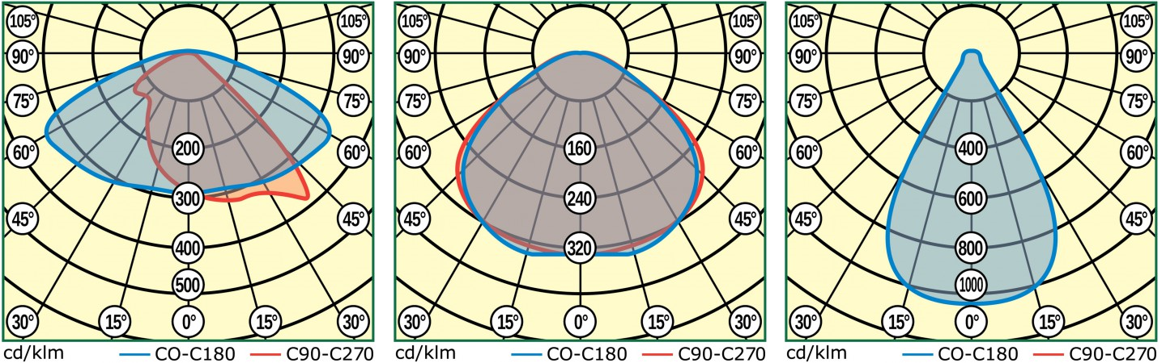
ДD
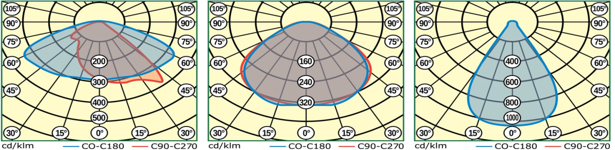
Г

Степень защиты от воздействия окружающей среды - IP67 ;
Цвет корпуса - серый;
Класс светораспределения по ГОСТ Р 54350-2015- П;
Коэффициент мощности - ≥0,95;
Индекс цветопередачи, Ra - 70;
Ресурс работы светильника, ч, не менее – 75000;
3 Комплектность поставки
Светильник – 1 шт.
Паспорт и Руководство по эксплуатации – 1 шт.
Упаковка – 1 шт.
4 Указания по эксплуатации и мерам безопасности
4.1 Эксплуатация светильников должна производиться в соответствии с «Правилами технической эксплуатации электроустановок потребителей» и настоящим Паспортом и Руководством по эксплуатации. Перед установкой светильника необходимо убедиться в соответствии напряжения питающей сети 230 В.
Питающая электрическая сеть должна соответствовать ГОСТ 32144-2013.

ВНИМАНИЕ!
ЗАПРЕЩАЕТСЯ МОНТИРОВАТЬ, ДЕМОНТИРОВАТЬ СВЕТИЛЬНИК ПРИ ВКЛЮЧЁННОМ НАПРЯЖЕНИИ!
4.2 С целью исключения поражения электрическим током светильник должен быть заземлен. Для заземления светильник имеет гнездо в клеммной колодке, около которого нанесен знак заземления.
4.3 Запрещается эксплуатация светильников с поврежденной изоляцией проводов и мест электрических соединений.
4.4 Запрещается самостоятельно разбирать и ремонтировать светильник.
4.5 Для обеспечения надежности крепления светильника на опоре крепежные винты или болты должны быть затянуты с усилием не менее 17 и не более 19 Нм.
4.6 Запрещается применение химически активных веществ, абразивных средств и материалов.
4.7 Меры при обнаружении неисправности. В случае обнаружения неисправности необходимо обратиться в авторизированный сервисный центр для устранения неисправности. Попытка несанкционированного вмешательства в конструкцию светильника ведет к снятию гарантийных обязательств производителя. Список авторизованных сервисных центров представлен на сайте производителя.
5 Подготовка изделия к работе и установка светильников

ВНИМАНИЕ!
ПЕРЕД УСТАНОВКОЙ СВЕТИЛЬНИКА УБЕДИТЕСЬ В ТОМ, ЧТО СЕТЕВОЕ НАПРЯЖЕНИЕ ОТКЛЮЧЕНО!
Перед монтажом освободить светильник от упаковки и ознакомиться с настоящим руководством.
ВНИМАНИЕ! Сетевые провода, выходящие из светильников, не должны своим весом создавать силовую нагрузку на клеммную колодку.
Рабочее положение светильников - произвольное.
Для крепления светильника к стене необходимо просверлить отверстия в стене с межцентровым расстоянием 80 мм и забить в них дюбели, соответствующие материалу стены. Зафиксировать скобу светильника на стене с помощью соответствующего крепежа к дюбелям. На расстоянии не более 100 мм от скобы светильника зафиксировать на стене клеммную коробку типа, соответствующего IP условиям применения светильника. Через сальники завести в клеммную коробку сетевые провода и кабель от светильника. Присоединить сетевые и земляной провода к клеммной колодке, соблюдая соответствие маркировке на клеммной колодке (символы «L», «N», ), надёжно затянув винты клемм на колодке. Закрыть крышку клеммной коробки. Выставить необходимый угол разворота светильника и зафиксировать его, затянув 4 гайки М8.
Светильники с типом крепления BR могут быть смонтированы на трос вертикальный или горизонтальный при использовании тросового зажима DIN 741 или DIN 1142. Тросовый зажим в комплект поставки светильника не входит.

6 Техническое обслуживание светильников
6.1 Один-два раза в год (в зависимости от загрязнения) промыть светильник струёй воды с давлением не более 0,3 атм. на оболочке светильника, без применения моющих средств. Дополнительного обслуживания не требуется.

